青岛华通检测评价有限公司
职业病危害因素检测与评价工作公示信息表
用人单位名称 | 青岛东丽发制品有限公司
项目名称 | 青岛东丽发制品有限公司工作场所职业病危害因素检测
项目地址 | 青岛市黄岛区黄岛街道刘公岛路119号
联系人 | 朴志宏
公示信息类别 | □定期检测 □评价检测 ☑委托检测
技术服务项目组人员名单 | 陈鹏飞、高珊珊、冯国君、李树燕、陈明芬、徐玉雪、张世花
现场调查人员 | 陈鹏飞、高珊珊 |  | 陪同人 |  | 朴志宏
现场调查时间 | 2021.09.28 | 现场采样时间 |  |  | 2021.09.29
现场采样人员 | 陈鹏飞、高珊珊
现场影像资料 | 现场调查 |  |  | 现场采样
现场影像资料 | 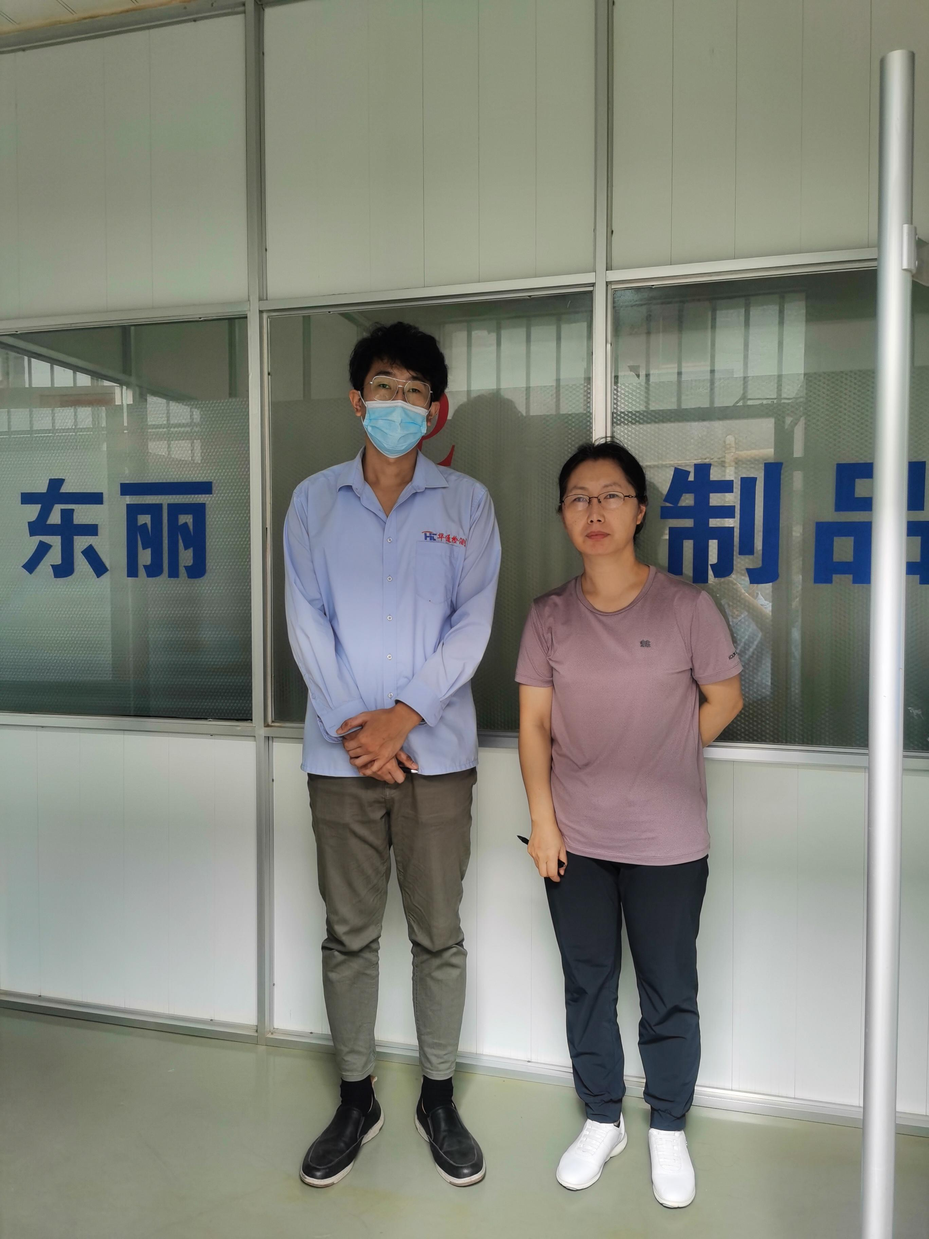 |  |  | 